Doorlopende machtiging SEPA
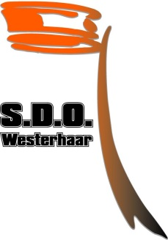
Naam | : SDO (W)
Adres | : De Koolmees 22
Postcode | : 7671 VP | Woonplaats | : Vriezenveen
Land | : Nederland | Incassant ID: | : NL32ZZZ400755300000
Kenmerk machtiging | : 00000120
Reden betaling | : Contributie en bondsgeld SDO.

Door ondertekening van dit formulier geeft u toestemming aan SDO (W) om doorlopende incasso-opdrachten te sturen naar uw bank om een bedrag van uw rekening af te schrijven en aan uw bank om doorlopend een bedrag van uw rekening af te schrijven overeenkomstig de opdracht van SDO (W).
Als u het niet eens bent met deze afschrijving kunt u deze laten terugboeken. Neem hiervoor binnen 8 weken na afschrijving contact op met uw bank. Vraag uw bank naar de voorwaarden.
Naam | :
Adres | :
Postcode | : |  | Woonplaats:
Land | :
IBAN | :
Bank Identificatie [BIC]* | :
Plaats en datum | : |  | Handtekening:

* Geen verplicht veld bij Nederlands IBAN.

